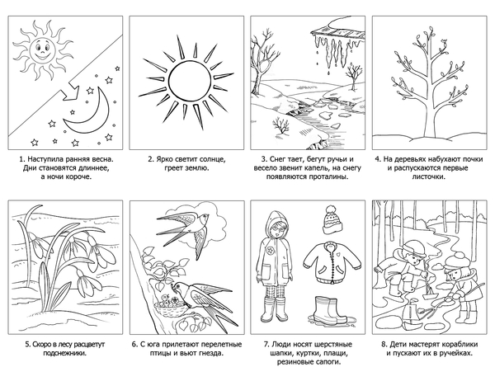
Предложите детям рассказать о весне используя план-алгоритм.

Тренировка зрительного внимания и памяти
Найди отличия

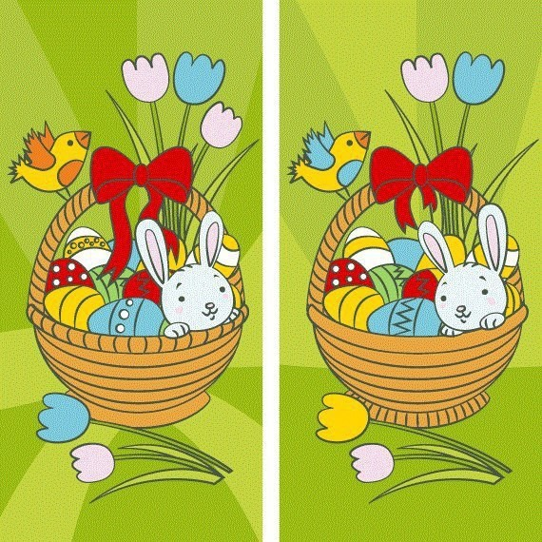

Занятие по развитию сенсорных эталонов цвета, формы, величины.
Нарисуй картинку назови какие предметы на какую геометрическую фигуру похожи, раскрась картинку. Назови самый большой предмет картинки и самый маленький.
